**ПРАКТИЧЕСКОЕ ЗАНЯТИЕ 1**

**АНАЛИЗ КОНТАКТИРОВАНИЯ ТЕЛ**

**Задание.**

Рассчитать контурную площадь контакта Ak и давление на контакте *pk* двух стальных поверхностей, у которых модуль упругости E1=E2=200 ГПа, коэффициент Пуассона μ1=μ2=0,4, микротвердость H1=H2=100, шероховатость Ra1=Ra2=1,8 мкм.

Значения параметров волнистости, номинальной площади, и нагрузки приведены в таблице.

|  |  |  |  |  |  |  |  |  |  |  |  |
| --- | --- | --- | --- | --- | --- | --- | --- | --- | --- | --- | --- |
| Параметры поверхности | | Значения параметров поверхности | | | | | | | | | |
| 1 | 2 | 3 | 4 | 5 | 6 | 7 | 8 | 9 | 10 |
| Высота волны, мкм | Hв1 | 10 | 15 | 18 | 20 | 16 | 25 | 19 | 21 | 17 | 16 |
| Hв2 | 20 | 20 | 25 | 18 | 21 | 30 | 24 | 27 | 22 | 24 |
| Радиус волны, мм | Rв1 | 100 | 110 | 120 | 130 | 115 | 140 | 100 | 110 | 180 | 115 |
| Rв2 | 150 | 180 | 140 | 160 | 150 | 180 | 150 | 175 | 160 | 120 |
| Номинальная площадь контакта, Aa, см2 | | 25 | 20 | 28 | 25 | 19 | 23 | 18 | 20 | 24 | 27 |
| Нагрузка на контакт Fn, кН | | 25 | 40 | 70 | 45 | 133 | 84 | 72 | 60 | 160 | 216 |

Определить влияние величины нагрузки и волнистости на контурную площадь и давление. Построить график зависимости.

Для заданного соотношения уровня шероховатости и волнистости 50⋅Ra≥Hв деформируемые неровности, расположенные на вершинах волн оказывают влияние друг на друга. Контурная площадь контакта Ak в этом случае выразится уравнением:

,

где ΘΣ – упругая постоянная для двух деформируемых поверхностей ΘΣ=Θ1+Θ2; упругая постоянная материала определяется согласно формуле . Приведенный радиус волны определится из формулы:

.

Высота волны Hв принимается равной меньшей высоте волны для данного сочетания поверхностей.

Контурное давление

.

pa – номинальное давление на контакт, определяется по формуле 

**Задание.**

Рассчитать фактическую площадь контакта и фактическое давление на контакте двух стальных поверхностей, у которых модуль упругости E1=E2=200 ГПа, коэффициент Пуассона μ1=μ2=0,3, микротвердость H1=H2=100, шероховатость Ra1=Ra2=1,8 мкм.

Значения параметров приведены в таблице.

|  |  |  |  |  |  |  |  |  |  |  |  |
| --- | --- | --- | --- | --- | --- | --- | --- | --- | --- | --- | --- |
| Параметры поверхности | | Значения параметров поверхности | | | | | | | | | |
| 1 | 2 | 3 | 4 | 5 | 6 | 7 | 8 | 9 | 10 |
| Радиус сферы, мм | R1 | 100 | 110 | 120 | 130 | 115 | 140 | 100 | 110 | 180 | 115 |
| R2 | 150 | 180 | 140 | 160 | 150 | 180 | 150 | 175 | 160 | 120 |
| Номинальная площадь контакта, Aa, см2 | | 25 | 20 | 28 | 25 | 19 | 23 | 18 | 20 | 24 | 27 |
| Нагрузка на контакт Fn, кН | | 25 | 40 | 70 | 45 | 133 | 84 | 72 | 60 | 160 | 216 |

Определить влияние величины нагрузки и радиуса неровности на фактическую площадь и давление. Построить график зависимости.

Рассчитаем *упругую деформацию двух приведенных в контакт сфер* радиусами *R*1 и *R*2 (рис. ) применяя формулу Герца:

,

,

где *Аri*– площадь контакта двух сфер, *Е*1, *Е*2, μ1, μ2 – модули упругости и коэффициенты Пуассона тел, *Fn* – нормальная нагрузка, *a*i – сближение тел, вызванное их деформацией.

При упругом контакте *отдельной сферической неровности радиусом R с плоской поверхностью* приведенные формулы преобразуются к виду

,

.

При *пластической деформации сферы или внедрении ее в пластическое полупространство* площадь и деформацию приближенно можно оценить по выражениям, полученным в предположении, что среднее нормальное давление на контакте равно твердости более мягкого материала:

, .

Фактическое давление

.

**Расчет фактической площади и фактического давления.**

Для расчета фактического давления можно использовать зависимости, полученные на основе модели шероховатости в виде набора сферических сегментов радиуса r. Поскольку r определяется как среднее геометрическое из поперечного и продольного радиусов, то такая модель пригодна и для выступов, имеющих вытянутую эллипсоидальную форму.

При выводе формулы полагаем, что при упругом контакте деформация отдельных выступов подчиняется формулам Герца, а при пластическом контакте среднее напряжение на контакте равно микротвердости ***Н*** (для ряда материалов в первом приближении можно считать, что микротвердость примерно равна твердости по Бринеллю ***НВ.***

Для упрощения расчетов применяют приближенные формулы для фактического давления (приведены в табл. 15).

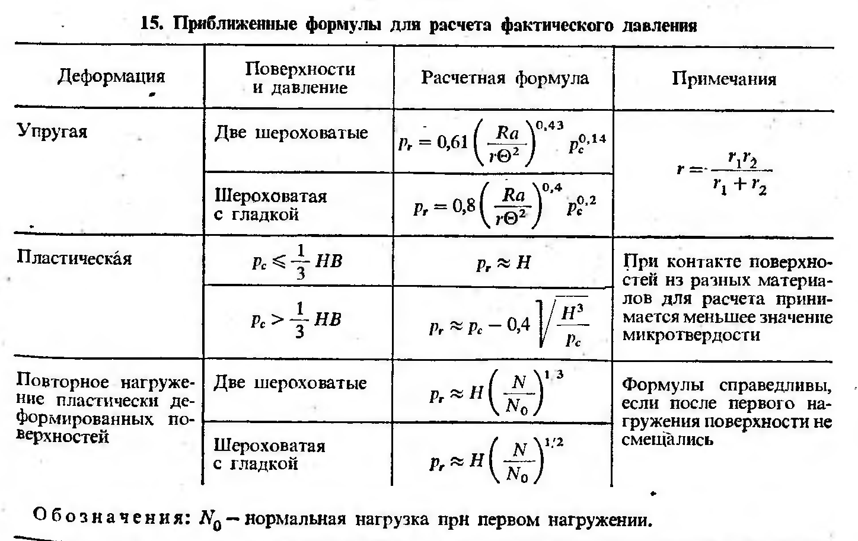

где Θ – упругая постоянная для двух деформируемых поверхностей Θ=Θ1+Θ2; упругая постоянная материала определяется согласно формуле , r – приведенный радиус определяется по формуле , 

Фактическая площадь контакта рассчитывается по формуле:.